Uppstarts- och föräldramöte 9/9 2025

Säsongsmål och förväntningar
För spelarna (F8):
- Ha kul! och lära sig handboll
- Utveckla bollkänsla och grundläggande teknik
- Lära sig samarbeta i lag
- Förstå enkla spelregler
- HKJ - Gula tråden (se HK Järnvägens sida)
Från föräldrarna:
- Positivt stöd från sidlinjen
- Fokus på utveckling före resultat
- Respekt för motståndare, domare och ledare

Praktiskt
- Daniel Persson, Sofia Angermayr, Magnus Wistrand, Erika Wistrand är föräldrar i laget och ställer upp som tränare och ledare. Eventuellt kan en extra förälder behövas vid enstaka tillfällen. Vi meddelar det inför de träningar/matcher/event som blir aktuella.
Träningar:
- Tills vidare 1 träning per vecka (måndagar). Frågan har ställts till föreningen om det finns mer tider. Vi kommer samtidigt titta på att boka in några extra träningstillfällen när tillfälle uppstår. 9/10 17:00-18:00 och 28/11 16:30-17:30 har vi precis bokat in i Alléhallen som extra träningar, frivilligt att vara med och inget tvång.
- Tider, plats och närvaro sköts via laget.se.. Anmäl ert barn i god tid via laget.se/app
- Hämtning/lämning av barn – Ok att lämna barnen till ledarna vid träning och under hela träningen.
Gärna byta om tillsammans innan, och byta om/duscha tillsammans efter träning (och match). Inget krav eller tvång, men skapar en bra lagkänsla och bra stunder för gruppen att lära känna varandra
Här behöver vi hjälp från er kvinnliga föräldrar. Förslag: Rullande schema där ni alla ansvarar för en träning var (ansvarig förälder, ej syskon, ordnar ersättare i föräldragruppen vid förhinder). Ni får inblick i gruppen och ert barn i omklädningsrummet.
Matcher/poolspel/minihandboll:
- Inget seriespel i år. Vi blir inbjudna och får anmäla oss till poolspel/minihandboll. Vi ska också arrangera egna evenemang (behöver inte bli stora arrangemang, vi väljer själva nivå).
- Spelschema och anmälan. Ca: 3st poolspel innan jul, ca: 3st efter jul + Järnvägen Cup i maj/juni. Ca: 1 helgdag per månad.
- Samåkning och transport. Samåkning och gemensam avfärd till cuper/poolspel lyfts. Eventuellt att ordna körschema? Ledarna återkommer inför första poolspelet. Fundera på om det är intressant för er och ert barn.
- Vad som förväntas av föräldrarna:
  - Transporter
  - Hjälpa till i omklädningsrum
  - Peppa och stödja alla tjejer i laget
  - Uppmuntra gemenskap med alla lagkompisar
Alla är välkomna i alla ”grupperingar” under våra aktiviteter, vi är ett lag tillsammans. Ingen ska känna sig utanför.

Föräldraansvar och engagemang
Lagföräldrar/funktionärer
- Vi behöver ha en föräldragrupp, och en/flera ansvariga i den.
- Vem tar vilket ansvar, Exempel på ansvar:
  - Poolspel, tvätt av matchtröjor, hjälpa till att arrangera ett eller två poolspel på hemmaplan i Alléhallen. Relativt enkelt arrangemang, men om vi vill ha någon egen försäljning behöver det planeras. Annars kan vi låta andra ungdomslag i föreningen sköta detta. Utöver det finns Alléhallens kiosk.
  - Omklädningsrumsschema
  - Försäljningar = pengar till laget. Bingolotter och Newbody förväntas säljas (inga större mängder)
  - Matchvärdar för junior/seniorlag (3st tillfällen under säsongen, 6st föräldrar med respektive barn till varje tillfälle) Tillfällen är planerade till följande, och kommer läggas upp som event i laget-appen. Separat dokument med all info finns under dokument i laget-appen:
2025-10-12 15:00 P19
2026-01-03 14:00 Dam
2026-03-15 13:00 P19 F8
Ovan är exempel på sådant som behöver vara föräldragruppens ansvar.
- Ekonomiansvarig? (framtida uppdrag?)

Sidlinjesregler:
- Peppa alla barn, även motståndarlaget, undvik fokus på individuella prestationer, inga belöningar för antal hur mål eller individuella prestationer
- Låt tränarna/ledarna coacha, målet är att alla ska få spela lika mycket
- Inga negativa kommentarer om domare
- Fokusera på ansträngning, kompis- och laganda m.m. Inte på misstag
Säkerhet och trivsel
- Alla barn är alltid välkomna i gruppen/laget
- Endast kvinnliga ledare och föräldrar i omklädningsrummet
- Inga telefoner används eller är framme i omklädningsrummet
- Ledarna hjälper till på matcher/cuper/poolspel så att ingen blir själv eller hamnar utanför laget
- Viktigt med en bra föräldragrupp, med högt i tak och bra samarbete.
Kommunikation
- Kommunikation från ledarna sker via Laget.se
- Det går att prenumerera på kalendern för de som vill lägga till lagets evenemang i sin egen kalender
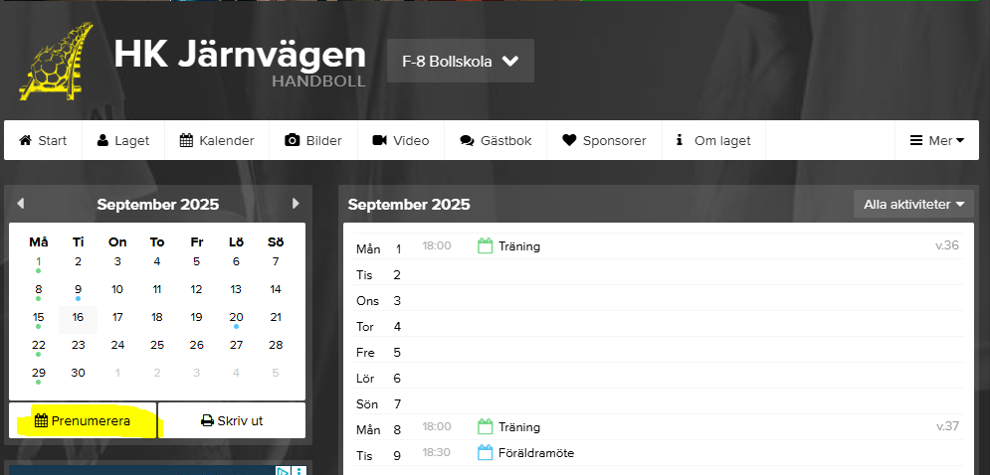
Filer och information finns under dokument:
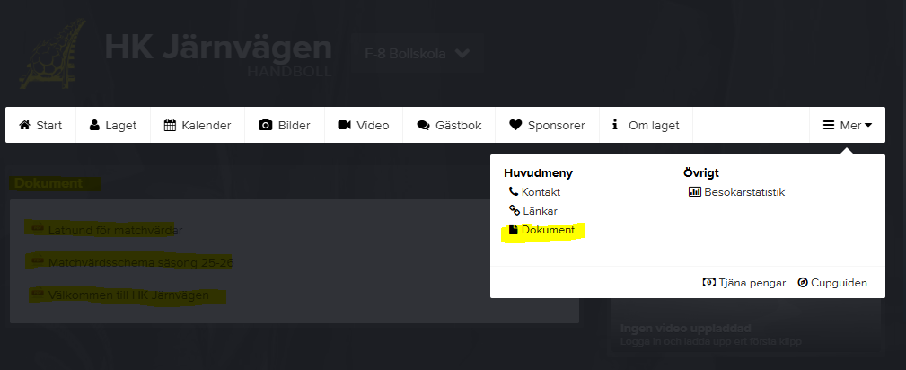
- Kommunikation mellan föräldrar i messenger-grupp (säg till om ni inte är tillagda)
- Föräldrar ansvarar för att barnens uppgifter är uppdaterade på laget.se/appen.
- Kontaktuppgifter ledare:
- Sofia 073-952 77 59
Daniel 073-506 44 77
Magnus 073-047 00 44
Erika 070-404 81 38

Övrigt
- Järnvägen Cup – Föreningens största event, och en väldigt viktig inkomstkälla, vilken betalar Kick-Off:en, möjliggör inköp av materiel, håller nere alla medlemmars medlemsavgifter. Vi förväntas hjälpa till och vara beredda att få arbetspass tilldelade under fre-sön 29-30-31 maj.
- Instagramkonto för laget, inte aktuellt idag.
- Kläder – Finns att prova i klubblokalen, eller av en lagkamrat?
Beställs och hämtas på Klubbteamet i Örebro
https://klubbteamet.se/klubbshop/hk-jarnvagen/
Klubbteamet Örebro
Idrottsvägen 33
70232 Örebro
Matchkläder (t-shirt och shorts håller föreningen med)

- Kick-Off Katrineholm – Separat utskick kommer
Sofia, Magnus, Erika och Jessika (Noras mamma) följer med som ledare.
Det är ok att låta barnen följa med utan föräldrar.
Kanske bra för gruppen att åka själva tillsammans med ledare?
Givetvis ok att följa med som förälder, då i egen bil.
Sofia och Jessika kan ordna med köp i kiosken under dagen. Enklast att enas om vad som gäller? 1 glass och lördagsgodis? Ni väljer för ert barn.
Frukost och mellis bör skickas med, lunch och en frukt fås på plats under dagen.

Mvh
/Ledarna och HK Järnvägen

